Муниципальное автономное дошкольное образовательное учреждение детский сад №32 г.Липецка

Перспективное планирование по формированию предпосылок
финансовой грамотности
в подготовительной к школе группе (2-ой год обучения) к программе «Юный финансист»

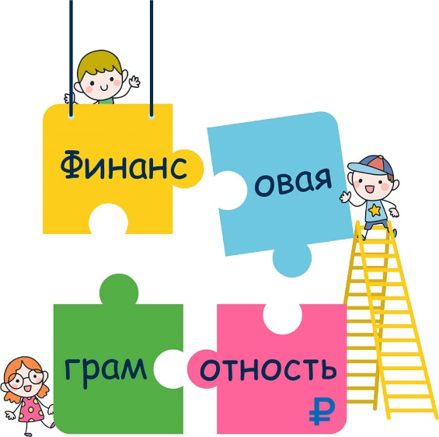

Подготовила
воспитатель Брыгзунова О.Е.

№ | Тема | Задачи | Источник | Использование интерактивного методического пособия «Финансовая грамотность»
СанПиН 1.2.3685-21
Раздел VI, таблица 6.8.
Блок «Реклама: желания и возможности»
1. | Зачем нужна реклама | 1.Познакомить детей с понятием «реклама» — одним из средств информации о товарах и услугах, необходимых детям и взрослым для жизни.  2. Вызвать у детей более глубокий, разносторонний интерес к рекламе, её назначению. | А.Д.Шатова  «Тропинка в экономику»  стр. 80,  авторский конспект № 10 | Урок № 8  Игра на мультимедийном устройстве  «Магазин»
2. | Какой бывает реклама | 1.Расширять у детей представления о рекламе.  2. Познакомить с новыми видами рекламы — щитовой и на транспорте. | А.Д.Шатова  «Тропинка в экономику»  стр. 81  авторский конспект № 11
3. | Кем и где делается реклама? | 1.Расширять представления детей о рекламе.  2.Знакомить с понятиями «рекламоизготовитель», «рекламное агентство», профессиями людей, заказывающих и изготовляющих рекламу.  3. Формировать у детей представление о честной и нечестной (необъективной) рекламе. | А.Д.Шатова  «Тропинка в экономику»  стр. 82  авторский конспект № 12
4. | Работа с рекламными буклетами  (детского содержания) | 1.Закреплять понятия «рекламоизготовитель», «рекламораспространитель», «рекламодатель»: вся реклама делается для взрослых, даже реклама товаров для детей, так как деньги есть только у взрослых.  2. Подвести детей к пониманию того, что прежде чем что-то купить, надо обязательно посоветоваться с родителями о целесообразности покупки: нужна ли эта вещь, достаточно ли у родителей денег, чтобы купить понравившуюся игрушку сразу, или надо накопить средства для её приобретения. | А.Д.Шатова  «Тропинка в экономику»  стр. 84  авторский конспект № 13
5. | «Как мужик на базаре корову продавал» | 1.Закрепить представления детей о назначении рекламы.  2. Развивать у детей творческое воображение, интерес к рекламной деятельности.  3. Воспитывать умение правильно воспринимать рекламу, разумные потребности. | А.Д.Шатова  «Тропинка в экономику»  стр. 85  авторский конспект № 14 | Урок № 10  Игра на мультимедийном устройстве  «Я предприниматель»
Блок «Полезные экономические навыки и привычки в быту»
6. | Что важнее денег? | 1.Дать представление о честном труде — в противоположность воровству, тунеядству.  2.Закрепить понятия жертвенности (отдать свое тому, кому нужнее); жадность и щедрость, трудолюбие и леность.  3.Воспитывать умение делать нравственный выбор. | Авторский конспект № 15
7. | Тратим разумно, сберегаем, экономим | 1.Формировать у детей рациональный подход к выбору товаров, обращая особое внимание на их полезные свойства.  2. Объяснить, что при трате денег необходимо прежде всего ориентироваться на доходы семьи, способствовать потребности и желания с возможностями (т.е. доходом семьи).  3.Стимулировать познавательный интерес детей к значению слов сберегать, откладывать, копилка, экономить. | Авторский конспект № 16
8. | Копим и сберегаем | 1.Формировать понятие: зачем надо копить и сберегать, как можно копить, что копить непросто, но полезно, ответственно и важно.  2.Развивать осмотрительность в денежных тратах двух точек зрения «могу» и «хочу».  3. Воспитывать представления о сущности таких нравственных категорий, в которых на первое место ставятся бережное отношение к приобретаемым вещам, помощь близким, умение отложить на время личные желания. | Авторский конспект № 17 | Урок № 5  Игра на мультимедийном устройстве «Банкомат»
9. | Квест-игра «Вперед к победе» | 1.Закреплять представления о том, что семейный бюджет –это общесемейное дело, касающееся всех членов семьи; представления об основных потребностях, бюджете и расходах семьи.  2.Закреплять знания детей о том, как можно экономить.  3. Развивать у детей коммуникативные навыков, умение работать в команде. | Авторский конспект № 18

